Лекция 8. Зарождение самостоятельной научной психологии. История научных подходов в применении количественных методов в психологии.
Появлению психологии как самостоятельной науки предшествовало развитие двух больших областей знания: естественных наук и философии. Поэтому принято говорить о философских и естественнонаучных предпосылках психологии, которые стали складываться в начале XIX в.
Естественнонаучные предпосылки становления психологии складывались во многом благодаря открытиям в физиологии. Важным оказалось открытие различий между чувствительными (сенсорными) и двигательными (моторными) нервными путями, ведущими в спинной мозг. Открытие принадлежало врачам и натуралистам чеху И. Прохазке, французу Ф. Мажанди и англичанину Ч. Беллу. Оно позволило объяснить механизм связи нервов через так называемую рефлекторную дугу. Наряду с научным и практическим (для физиологии и медицины) это открытие имело важное методологическое значение. Оно опытным путем доказывало зависимость функций организма, касающихся его поведения во внешней среде, от телесного субстрата, а не от сознания как особой бестелесной сущности.
Другое открытие, которое подрывало версию о существовании души, было сделано при изучении органов чувств. Оказалось, что какими бы стимулами на эти нервы ни воздействовать, результатом будет один и тот же специфический для каждого из них эффект. На этом основании немецкий физиолог Иоганнес Мюллер (1801- 1858) сформулировал «закон специфической энергии органов чувств», согласно которому никакой иной энергией, кроме известной физике, нервная ткань не обладает. Следствием было установление причинной зависимости чувственных элементов психики от объективных материальных факторов — внешнего раздражителя и свойств нервного субстрата.
Еще одно открытие подтвердило зависимость психики от анатомии центральной нервной системы и легло в основу приобретшей огромную популярность френологии, которая при всей ее фантастичности, побудила к экспериментальному изучению локализации психических функций в головном мозге. Взгляды основателя френологии Франца Галля подвергались критике с различных позиций. Идеалисты нападали на него за подрыв постулата о единстве и нематериальности души. Французский физиолог П. Флу- ранс (1794-1867), не отступая от учения о мозге как органе мысли, показал, что френология не выдерживает экспериментальной проверки. Работы Флуранса сыграли важную роль в разрушении созданной френологией мифологической картины работы мозга. Важнейшей предпосылкой была и эволюционная теория, развитая рядом натуралистов и философов (прежде всего, Ч. Дарвином).
В качестве философских предпосылок становления психологии как самостоятельной науки отметим, прежде всего, идеи диалектики и материализма классической немецкой философии (И. Кант, Г. Гегель, Л. Фейербах и др.), а также философию позитивизма, сложившуюся в исследованиях французских и английских ученых (О. Конт, Дж. Милль, Дж. Ст. Милль, Г. Спенсер, А. Бэн и др.).
Познакомившись с предыдущими главами книги, мы имели возможность убедиться в справедливости высказывания о том, что психологические знания имеют давнюю историю, но сама по себе психология — молодая наука. Когда же психология становится самостоятельной наукой?
Выбор точки отсчета — всегда сложная и неблагодарная задача. Прежде всего, потому, что есть много вариантов ответа на вопрос, что считать началом науки. Далее, становление самостоятельной науки не может произойти «за одну ночь», и даже, пожалуй, за один год или пятилетку. Соображения корректности побуждают сказать, что психология как самостоятельная наука формировалась постепенно, в течение второй и третьей четверти девятнадцатого века. Однако есть точка отсчета начала самостоятельного существования психологии, которая признана международным сообществом психологов — 1879 год^{[1]}.
Именно в этом году немецкий психолог Вильгельм Вундт открыл в Лейпциге первую лабораторию экспериментальной психологии, на базе которой спустя два года был создан Институт экспериментальной психологии, ставший международным центром подготовки ученых- психологов. Там же начали издавать и первый научный психологический журнал «Философские исследования». Из числа всемирно известных ученых, прошедших обучение в Лейпциге, можно назвать Эмиля Крепелина, Гуго Мюнстерберга, Освальда Кюльпе, Карла Марбе, Эдуарда Титченера, Джемса Энджелла, Джеймса Кеттела, Стенли Холла, Владимира Михайловича Бехтерева, Николая
Николаевича Ланге и многих других. Эти молодые исследователи, вернувшись к себе на родину, организовали там научные лаборатории и институты, где психология развивалась как новая самостоятельная наука. Как отмечает М. Г. Ярошевский, Вундт создал крупнейшую в истории научную школу и консолидировал профессиональное сообщество психологов-исследователей.
Начало самостоятельному бытию психологической науки было положено благодаря использованию экспериментального метода. Благодаря эксперименту реализация детерминизма в психологии стала на твердую почву, к психологическим данным стали предъявляться требования воспроизводимости, объективности, проверяемости, достоверности. Центрами психологических исследований стали лаборатории, возникшие, вслед за Германией, в России, Великобритании, Соединенных Штатах Америки, Италии, Франции, скандинавских странах. На протяжении второй половины XIX в. происходило интенсивное развитие психологических исследований, становление новых отраслей психологического знания (дифференциальной психологии, психотехники, психофизики, психометрии, психодиагностики, детской, педагогической, социальной психологии и др.).

Программа построения психологии В. Вундта
Во второй половине XIX в. психология обрела то, в чем она нуждалась для обретения самостоятельности — использование эксперимента и математики, и тогда встал вопрос о том, как именно строить новую самостоятельную науку. Ответ на него содержался в программах построения психологии, появившихся практически одновременно.
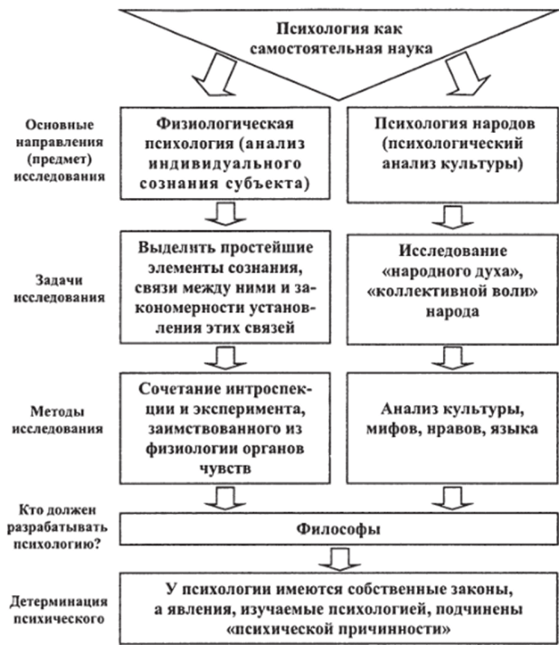
Первоначально наиболее популярной была программа, разработанная Вильгельмом Вундтом (1832-1920).
Программа включала два направления исследований:
- ? анализ индивидуального сознания с помощью экспериментального контролируемого наблюдения субъекта за собственными ощущениями, чувствами, представлениями;
- ? изучение «психологии народов», т. е. психологических аспектов культуры — языка, мифов, нравов.
Вундт первоначально сосредоточился на изучении сознания субъекта, определив психологию как науку о «непосредственном опыте». Он назвал ее физиологической психологией, поскольку испытываемые субъектом состояния изучались посредством специальных экспериментальных процедур, большинство которых было разработано физиологией органов чувств. Задачи психологии, по Вундту, в том, чтобы:
- ? выделить путем анализа исходные элементы;
- ? установить характер связи между ними;
- ? найти законы этой связи.
Анализ означал расчленение непосредственного опыта субъекта. Это достигается путем интроспекции.
Стремясь отстоять самостоятельность психологической науки, Вундт доказывал, что у нее имеются собственные законы, а изучаемые ею явления подчинены особой «психической причинности». Если материальное движение может быть причиной только материального же, то для психических явлений существует другой источник, и они требуют других законов. К этим законам Вундт относил: принципы творческого синтеза, закон психических отношений (зависимость события от внутренних взаимоотношений элементов — например, мелодии от отношений, в которых находятся между собой отдельные тона), закон контраста (противоположности усиливают друг друга) и закон гетерогенности целей (при совершении поступка могут возникнуть не предусмотренные первоначальной целью действия, влияющие на его мотив).
В дальнейшем, оставив эксперимент, Вундт занялся философией и разработкой задуманной им еще в юности «второй ветви» психологии, посвященной психическому аспекту создания культуры различных народов. Он пишет десятитомную «Психологию народов», отличающуюся обилием материалов по этнографии, истории языка, антропологии.

Программа построения психологии Ф. Брентано
Австрийский психолог Франц Брентано (1838-1917) в своей работе «Психология с эмпирической точки зрения» (1874) предложил программу разработки психологии как самостоятельной науки, противопоставив ее господствовавшей в то время программе Вундта. Для обозначения этого непременного признака сознания Брентано предложил термин «интенция». Она изначально присуща каждому психическому явлению и именно благодаря этому позволяет отграничить психические явления от физических.
В интенции совместно с актом сознания всегда сосуществует какой-либо объект. Психология использует, в частности, слово «представление», понимая под ним восстановление в памяти отпечатков виденного или слышанного. Это же относится и к другим психическим феноменам. Следует решительно разграничить акт и содержание, не смешивать их, и тогда станет совершенно ясно, что психология является наукой об актах сознания.
Описывая и классифицируя формы актов сознания, Брентано приходил к выводу о том, что существует три основных формы: акты представливания чего-либо, акты суждения о чем-либо как истинном или ложном и акты эмоциональной оценки чего-либо в качестве желаемого или отвергаемого. Вне акта объект не существует, но и акт, в свою очередь, возникает только при направленности на объект.

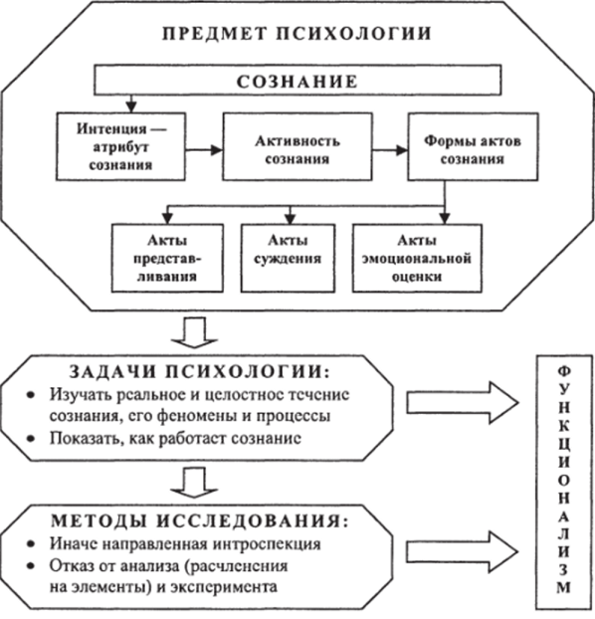
Брентано решительно отвергал принятую в лабораториях экспериментальной психологии процедуру анализа. Он считал, что она извращает реальные психические процессы и феномены, которые следует изучать путем тщательного внутреннего наблюдения за их естественным течением. Безусловно очевидными он считал лишь психические феномены, данные во внутреннем опыте, тогда как знание о внешнем мире носит вероятностный характер.
Уроки Брентано, поставившего задачей описать, как работает сознание, оказали влияние на различные направления западной психологической мысли. Утвердив принцип активности, Брентано стал пионером европейского функционализма. Это было направление, которое противостояло так называемому структурализму в психологии, лидером которого выступил Вундт, считавший задачей новой психологической науки определение тех элементов, из которых складывается сознание, а также определение законов, по которым из них образуются психологические структуры. Против подобного взгляда на сознание как устройство «из кирпичей и цемента» и выступили функционалисты и их последователи.

Программа построения психологии И. М. Сеченова
Подход к разработке объективной психологии Ивана Михайловича Сеченов (1829-1905) и его взгляды на природу психического заслужили широкое признание в 70-е гг. XIX в. В статье «Кому и как разрабатывать психологию?»
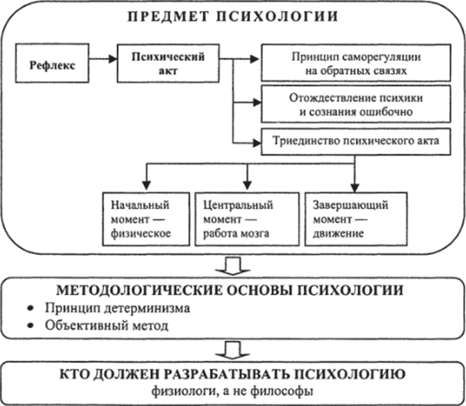
(1872) Сеченов наметил свою программу построения психологии. Он считал, что разработку психологии следует передать физиологам. Смысл его программы состоял в том, чтобы построить новую психологию на тех началах, которыми руководствовались естествоиспытатели: на принципе детерминизма и объективном методе. Этим требованиям отвечает учение о рефлексе. Оно, согласно Сеченову, должно было стать основой для разработки понятия о психическом акте. Это понятие Сеченов радикально преобразовал. Он назвал отождествление психики и сознания величайшим заблуждением и принципиально по- новому представил само психическое.
Сеченов исходил из «родственности» психического и физиологического «по способу происхождения», т. е. по механизму совершения. Подобно нервному, психический акт имеет наряду с центральной фазой начальную и конечную, непосредственно соединяющие его с внешней средой. Триединый психический акт принципиально не- расщепим. Следовательно, предметом психологического исследования должен стать процесс, развертывающийся не в сознании (или в сфере бессознательного), а в объективной системе отношений, т. е. процесс поведения.
Начальную фазу всего процесса составляют внешние влияния. Внешний импульс, по Сеченову, становится производящей причиной процесса, лишь превратившись в чувствование. Только в качестве чувствования он способен определять целостный процесс, который завершается действием, обращенным на предметный мир.
Главными психическими элементами, по Сеченову, являются, таким образом, чувствование и действие, а принципом построения поведения — согласование действия с выполняющим сигнальную роль чувствованием. Регуляция осуществляется по типу обратной связи. Мозг получает сигналы не только от внешних предметов. К нему непрестанно поступает информация о результатах работы мышечной системы с этими предметами. В соответствии с этой информацией строится поведение. Без сигналов о произведенных эффектах оно не могло бы быть целесообразным.
В своей программе преобразования психологии в самостоятельную опытную науку Сеченов возлагал главные надежды на объективный метод — наблюдения за генезисом и эволюцией индивидуального поведения.

Этнопсихологические и социально-психологические идеи «психологии народов»
Основателями «психологии народов» считаются немецкие ученые Мориц Лацарус (1824-1903) и Хейман Штейн- таль (1823-1899), которые в 1859 г. приступили к изданию «Журнала психологии народов и языкознания», публикации в котором отстаивали необходимость развития новой науки, входящей в состав психологии, которая должна была исследовать законы душевной жизни не только отдельных индивидов, но и целых общностей, в которых люди действуют «как некоторое единство».
Все индивиды одного народа имеют «сходные чувства, склонности, желания», все они обладают одним и тем же народным духом, который немецкие мыслители понимали как психическое сходство индивидов, принадлежащих к определенному народу, и одновременно как их самосознание. Именно народный дух, который проявляется прежде всего в языке, затем в нравах и обычаях, установлениях и поступках, в традициях и песнопениях, и призвана
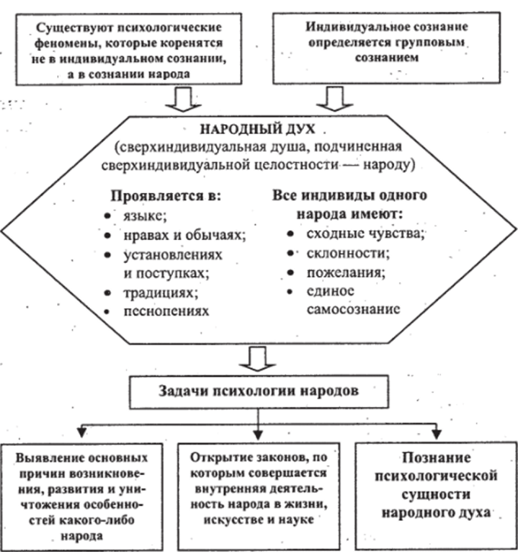
изучать психология народов. Основными задачами новой науки Лацарус и Штейнталь считали:
- ? познание психологической сущности народного духа;
- ? открытие законов, по которым совершается внутренняя деятельность народа в жизни, искусстве и науке;
- ? выявление основных причин возникновения, развития и уничтожения особенностей какого-либо народа.
Выделение этих задач свидетельствует о том, что немецкие мыслители рассматривали психологию народов как науку объяснительную, сводящую общие законы языка, религии, искусства, науки, нравов и других элементов духовной культуры к психологической сущности.
Идеи Ладаруса и Штейнталя быстро нашли отклик среди российский ученых: уже в 60-е гг. XIX в. Н. И. Надеждин, предложивший термин «психическая этнография», полагал, что она должна изучать духовную сторону человеческой природы; как проявление народной психологии рассматривалось им устное народное творчество — былины, песни, сказки и др. В 70-е годы историк и философ К. Д. Кавелин (1818-1885) высказывал мысль о возможности «объективного» метода изучения народной психологии по продуктам духовной деятельности — памятникам культуры, обычаям, фольклору, верованиям. По его мнению, задача психологии народов — установление общих законов психической жизни на основе сравнения однородных явлений и продуктов духовной жизни у разных народов и у одного и того же народа в разные эпохи его исторической жизни.
Мы уже упоминали В. Вундта, который развивал психологию народов с 80-х гг. как одну из первых форм социально-психологического знания.

Проблема соотношения индивидуального и группового сознания в «психологии масс»
Один из основателей психологического направления в социологии Габриэль Тард (1843-1904) был первым исследователем в области социальных наук, поставившим под сомнение страстную веру в человеческий разум, унаследованную от эпохи Просвещения. Различая психологию индивида и психологию толпы, где человеческая индивидуальность подавляется, он придавал большое значение воздействию таких средств коммуникации, как книги, газеты, телефон и телеграф.
Идеи Тарда о роли иррациональных факторов в социальном поведении людей, о возможности предсказания социального поведения людей через знание индивидуально-психологических особенностей, о наличии определенных психологических механизмов регуляции социального взаимодействия (подражания, заражения, внушения) нашли свое более конкретное воплощение в психологии масс Гюстава Лебона (1841-1931).
С точки зрения Лебона, главной чертой наступающей эпохи (XX век — «век толп») станет замена сознательной деятельности отдельных индивидов бессознательной властью толпы. Продолжая линию психологизма в анализе проблемы личности и общества, он считал причиной социальной динамики постоянную смену идей: будучи исходно интеллектуальным и духовным достоянием одного человека, определенная идея «путем заражения» проникает в «душу массы», находя все больше и больше приверженцев.
Сама идея при этом неминуемо упрощается, превращаясь в догмат, и только в этом своем иррациональном виде идея и может оказывать влияние на «массу». Под воздействием идей мысли и чувства отдельных индивидов в большой группе принимают общее направление, что и составляет «закон духовного единства толпы».
Хотя анализу толпы Лебон уделял много внимания, основным предметом социального исследования он видел именно личность. Он отмечал следующие основные особенности поведения личности в толпе:
- ? становясь частью толпы, человек приобретает большее сознание собственной силы и перестает обуздывать свои врожденные инстинкты;
- ? вырвавшаяся на свободу иррациональность человека заставляет его жить больше чувствами, а не прислушиваться к доводам разума;
- ? возросшая в силу перечисленного восприимчивость к внушению и подверженность «заражению» идеями заставляют человека принести в жертву свои индивидуальные интересы и отказаться от произвольного поведения;
закономерным следствием становится снижение уровня индивидуальной ответственности и фактическая передача этой функции «вождю массы» (элите).

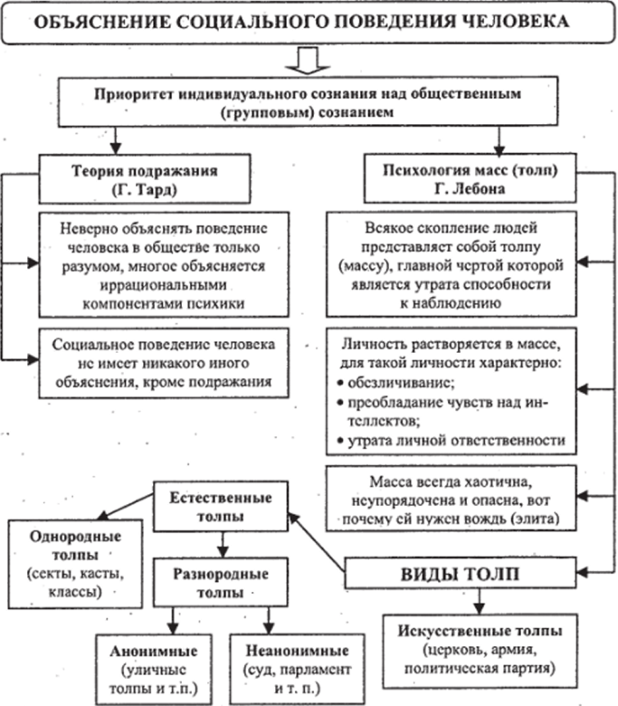
Гормическая психология (У. Макдугалл)
В начале XX в. большую популярность в объяснении социального поведения приобрела гормическая психология Уильяма Макдугалла (1879-1938). Согласно ей причиной социального поведения признаются социальные инстинкты (так же, как инстинкты являются причиной поведения животных). И человеку, и животным присуще стремление к цели. Горме выступает и как движущая сила, и как объяснение инстинктивного поведения. Точнее говоря, горме реализуется в инстинктивном, интуитивном поведении. Социальное поведение раскрывается в гормической психологии как спонтанное устремление к цели под воздействием иррациональных, неосознаваемых влечений. Из социальных инстинктов выводятся все социальные явления и учреждения: семья, торговля, революция, война и т. п.
Социальные инстинкты человека, как и инстинкты животных, наследственны и в своем составе имеют три составляющих — рецептивную, двигательную и эмоциональную. Эмоциональная составляющая является доминирующей, определяющей в структуре инстинкта. Сфера чувств в процессе своего развития у человека получает иерархическое строение. Ведущими у человека сначала становятся семь чувств, которым соответствуют семь основных социальных инстинктов:
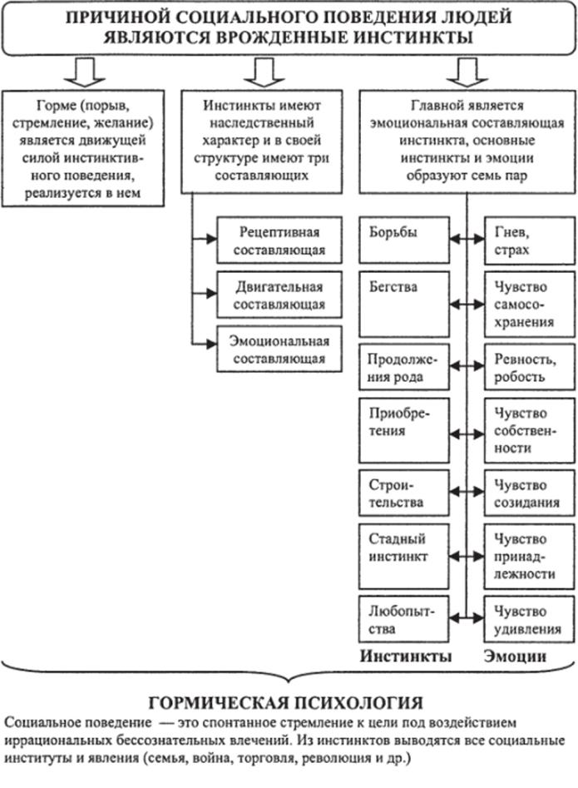
- ? эмоциям гнева и страха соответствует инстинкт борьбы;
- ? чувству самосохранения соответствует инстинкт бегства;
- ? эмоциям робости и женской ревности соответствует инстинкт воспроизведения рода;
- ? чувству собственности соответствует инстинкт приобретения;
- ? чувству созидания соответствует инстинкт строительства;
- ? чувству принадлежности соответствует стадный инстинкт;
- ? чувству удивления соответствует инстинкт любопытства.
В дальнейшем, при сложившемся характере человека, центральным становится эготическое чувство (от «эго» — греч. «л»). Понятие личности, по Макдугаллу, объединяет в себе характер, как интегрированную совокупность предрасположений (врожденных и приобретенных), и интеллект, как совокупность познавательных способностей.

Теория социальных представлений (Э. Дюркгейм)
Родоначальником французской социологической школы был Эмиль Дюркгейм (1858-1917). Он исходил из того, что общество состоит из индивидов, но это не простое их соединение. Над индивидом стоит высшая духовная власть — коллектив. Целью коллективной жизни, по его мнению, является интеграция индивидов в сообщества, которые наделяются моральным авторитетом и потому способны выполнять воспитательную функцию.
Индивид нуждается в обществе, потому что в сплоченном коллективе человек не предоставлен только своим силам. Поэтому в группе люди могут даже пожертвовать своими интересами ради общей цели, а интеллектуальное
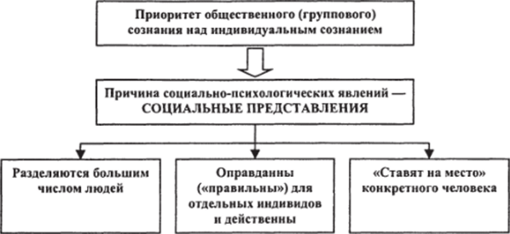
развитие часто связано со стремлением исполнить свое социальное предназначение.
Анализируя отношения между личностью и социальной солидарностью, Дюркгейм подчеркивал, что индивид, становясь все более автономным, в то же время сильнее зависит от общества, причем эти процессы совершаются параллельно. Отсюда следует, что коллективное сознание отличается от индивидуального, так как развивается по своим законам, а не является результатом или выражением индивидуальных сознаний. Он пришел к выводу о том, что индивид возникает из общества, а не общество из индивидов, поскольку свойства социальной системы не могут быть объяснены суммой элементов или сведены к ней.
Коллективная жизнь, как и психическая жизнь индивида, состоит из представлений, при этом индивидуальные и социальные представления сравнимы между собой, так как в обеих сферах — социальной и психической — обнаруживается один и тот же закон. Коллективное представление — это особый факт социальной жизни, который определяет видение мира отдельной личностью. Оно является внешним по отношению к индивидуальным сознаниям, а затем постепенно интериоризуется ими.
Общество представляет собой совокупность ассоциированных индивидов, и система, которую они образуют, видоизменяется в зависимости от их расположения на территории, от количества и характера способов общения и общественного сознания. Очень важны и социальные явления, т. е. наиболее характерные особенности коллективной жизни — религиозные верования, обряды, правила морали, правовые предписания и т. д. Они обязательны, поэтому данный способ деятельности и мышления индивида не сотворен им, а идет извне, из социума. Эти особенности устанавливающихся в конкретном сообществе отношений и влияют главным образом на характер коллективных представлений.

Г. Эббингауз: развитие экспериментального метода в психологии
Выдающаяся роль в развитии экспериментальной психологии принадлежит немецкому психологу Герману Эббингаузу (1850-1909). Он применил объективный метода взамен субъективного, соединил эксперимент с количественным анализом и первым начал экспериментальное исследование столь сложного психического процесса, как память.
Эббингауз наметил цель установить законы памяти «в чистом виде» и для того, чтобы исключить влияние ассоциаций на память, изобрел особый материал. Единицей такого материала стали не слова (ассоциирующиеся с понятиями), а отдельные бессмысленные слоги, и, следовательно, Эббингауз получил возможность исследовать процессы памяти независимо от смысловых содержаний.
Основные итоги этого исследования Эббингауз изложил в книге «О памяти». Он выяснил зависимость числа повторений, необходимых для заучивания списка бессмысленных слогов, от его длины и установил, что при одном прочтении запоминается, как правило, семь слогов. При увеличении списка требовалось значительно большее число повторений.

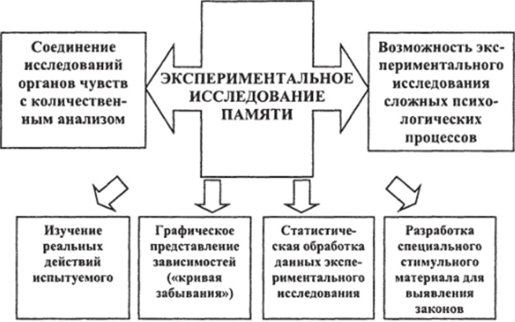
Особую популярность приобрела вычерченная Эббин- гаузом «кривая забывания», иллюстрирующая, что наибольшая часть материала забывается в первые минуты после заучивания. Значительно меньше забывается в дальнейшем. Сравнивалось также заучивание осмысленных текстов и списка бессмысленных слогов. Поданным Эб- бингауза, осмысленный материал запоминался в девять раз быстрее. Экспериментальному изучению были подвергнуты и другие факторы, влияющие на память.
Исследования Эббингауза стали ключевыми для экспериментальной психологии. Они на деле показали, что сложные процессы психики можно изучать объективно, не прибегая к субъективному методу, к выяснению того, что происходит в сознании испытуемого. Была также показана важность статистической обработки данных с целью установления закономерностей, которым подчинены психические явления. Эббингауз разрушил стереотипы прежней экспериментальной психологии, созданной школой Вундта, где считалось, что эксперимент приложим только к процессам, вызываемым в сознании субъекта с помощью специальных приборов. Был открыт путь экспериментальному изучению, вслед за простейшими элементами сознания, сложных форм поведения — навыков. «Кривая забывания» приобрела значение образца для построения графиков выработки навыков, решения проблем и т. д.

Становление дифференциальной психологии (Ф. Галыон)
В конце XIX века зародилась новая область психологической науки — дифференциальная психология. Ее подлинным вдохновителем стал английский ученый Френсис Гальтон (1822-1911). Его заслуга состояла в создании техники изучения индивидуальных различий психики.
Занимаясь психологическими исследованиями порогов чувствительности, времени реакции, ассоциаций, Гальтон обращал главное внимание не на общие для всех индивидов законы, а на их вариативность у различных людей. Особо значимым явилось внедрение в психологию новых математических методов, главным образом статистических. В книге «Наследственный гений» (1869) он дал статистический анализ биографических фактов, утверждая приложимость статистических закономерностей к распределению способностей. Подобно тому, как люди среднего роста составляют самую распространенную группу, а высокие и низкорослые встречаются тем реже, чем
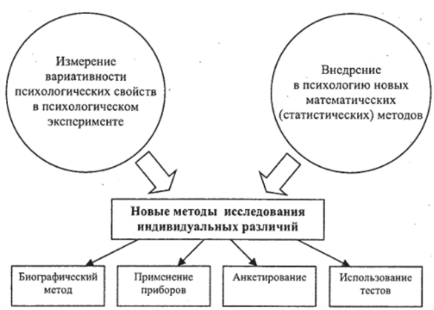
больше они отклоняются от нормы, люди отклоняются от среднего и в отношении умственных способностей. Галь- тон утверждал, что высокая одаренность определяется наследственностью, в частности степенью и характером родства. В изучении вопроса о происхождении умственных способностей Гальтон использовал наряду с биографическим методом и анкеты. Он разослал крупнейшим ученым анкету, по материалам которой была написана книга «Английские люди науки: их природа и воспитание» (1874).
Гальтон разработал специальные приборы для исследования индивидуальных особенностей и на всемирной выставке в Лондоне в 1884 г. организовал специальную лабораторию, через которую прошло свыше 9 тысяч испытуемых, у которых измерялись наряду с ростом и массой различные виды чувствительности, время реакции и другие психические качества.
Свои исследования по диагностике различий в психических качествах людей Гальтон использовал для обоснования идеи о необходимости отбора наиболее приспособленных. Он утверждал, что человеческий род можно улучшить тем же путем, каким выводится новая порода собак или лошадей — путем соответствующих браков в течение нескольких поколений. Это направление он назвал евгеникой.
Среди достижений Гальтона особо следует выделить разработку метода тестов, который стал одной из основных методик в его лаборатории и впоследствии прочно вошел в психологию. Статистический подход — применение серии тестов к большому числу индивидов — выдвигался им как средство внедрения в психологию точных количественных методов.

Разработка тестов интеллекта (А. Бине)
С тех же позиций, что и Гальтон, подходил к разработке тестов французский психолог Альфред Бине (1857- 1911). В 1904 г. он получил заказ от Министерства образования Франции на разработку метода, позволяющего выявлять при поступлении в школу детей, которые должны учиться во вспомогательных школах. Для этой цели Бине разработал серию вопросов разной степени сложности и на основании ответов детей определял уровень их интеллекта. Эти задания настолько хорошо показали себя при первых же пробах, что Бине решил создать тесты не только для различения нормальных и аномальных детей, но и для общей диагностики интеллектуального развития у всех детей от трех до восемнадцати лет.
Для каждого возраста он создал задания разной степени сложности, исследующие разные стороны интеллектуального развития. Согласно Бине, тесты должны были исходить из того минимального опыта, который имеется у всех детей этого возраста. Только в таком случае мы сможем отличить обученного ребенка от ребенка способного, так как дети с высоким интеллектом, но не прошедшие специальное обучение, будут в равном положении с детьми, которых учили в хороших учебных заведениях или дома.
«Умственный возраст» ребенка высчитывался при помощи специальной шкалы, сконструированной учеником Бине Теодором Симоном (1873-1961), а главным критерием оценки интеллекта стала разница между умственным и фактическим возрастом (т. е. величина абсолютная).
Позднее немецкий психолог Вильгельм Штерн предложил ввести коэффициент интеллекта IQ, который высчитывается как частное от деления умственного возраста на фактический (т. е. величина относительная).
Вине считал, что уровень интеллектуального развития постоянен и не зависит от возраста, социальной среды, условий обучения и воспитания. Таким образом, он исходил из того, что интеллект является врожденным образованием и не изменяется в течение жизни, хотя и направляется на решение разных проблем.
Вине не питал иллюзий в отношении своей шкалы и, возможно, лучше других видел ее недостатки, постоянно подчеркивал тот факт, что шкала не автоматический метод измерения ума. Шкала, предупреждал он, не измеряет интеллект обособленно, но интеллект вместе со знаниями, приобретенными в школе и полученными из окружающей среды. Вине особо отмечал важность качественных переменных.
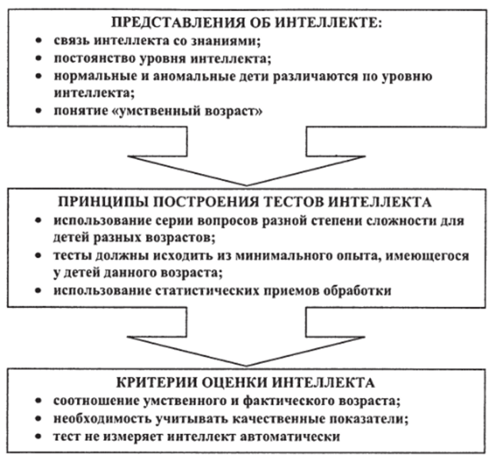
Становление психофизики (Г. Т. Вебер)
Основателем психофизики является известный немецкий физик и психолог Густав Теодор Фехнер (1801-1887). В своих работах он опирался на труды анатома и физиолога Эрнста Генриха Вебера (1795-1878), исследовавшего физиологию органов чувств: слуха, зрения, кожной чувствительности. Однако наибольшее значение имели проведенные Вебером в 30-х годах XIX в. исследования по изучению соотношения ощущений и внешних воздействий, которые их вызывают. Эти работы показали, что для восприятия разницы в двух ощущениях новый раздражитель должен отличаться на определенную величину от исходного (закон Вебера — Бугера). Эта величина представляет собой постоянную долю исходного раздражителя.
Эксперименты Фехнера показали различия между ощущениями в зависимости от первоначальной величины вызывающих их раздражителей. Так, звонок колокола в дополнение к уже звучащему одному колоколу производил иное впечатление, чем его присоединение к десяти колоколам. Фехнер также исследовал, как изменяются в этих условиях ощущения различных модальностей. Оказалось, что различие между исходным и новым ощущениями не одинаково. Оно является одним при восприятии различий между оцениваемыми по весу предметами, другим при различении изменений в освещении. Так появилось представление о пороге ощущения, т. е. о величине раздражителя, вызывающей либо изменяющей ощущение.
В тех случаях, когда минимальный прирост величины раздражителя сопровождается едва заметным изменением ощущения, стали говорить о разностном (дифференциальном) пороге. Была установлена закономерность: для того чтобы интенсивность ощущения росла в арифметической прогрессии, необходимо возрастание в геометрической прогрессии величины вызывающего его стимула (закон Вебера — Фехнера). Фехнер вывел общую формулу: интенсивность ощущения пропорциональна логарифму величины раздражителя.
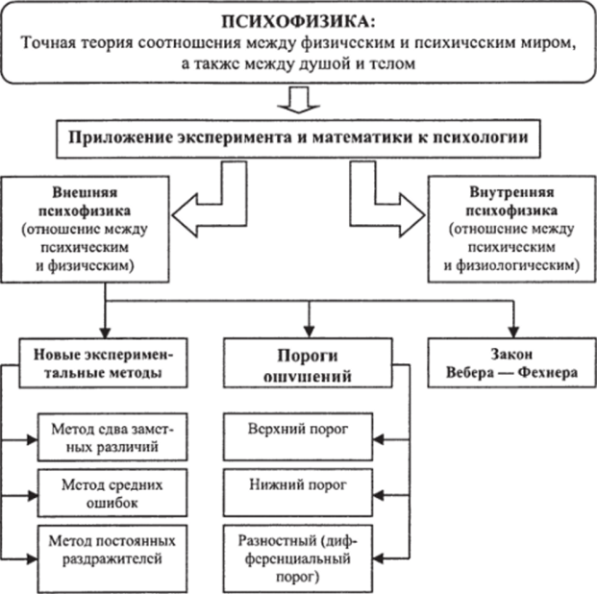
Он тщательно разработал технику экспериментов для определения порогов ощущений, чтобы можно было установить едва заметное различие между ощущениями. Им были также разработаны метод средних ошибок и метод постоянных раздражителей, которые используются и сегодня. Ему принадлежит авторство и других методов измерения различных ощущений (кожных, зрительных и др.). Данное направление исследований назвали психофизикой, поскольку содержание этой науки определялось экспериментальным изучением и измерением зависимости психических состояний от физических воздействий.

Становление психотехники (Г. Мюнстерберг)
Основатель психотехники Гуго Мюнстерберг (1863- 1916), еще будучи преподавателем Фрейбургского университета, он начал заниматься экспериментальной психологией. В 1892 г. он принял предложение У. Джемса
возглавить вновь созданную психологическую лабораторию в Гарвардском университете. Он работал и по заказам крупных американских компаний.
Экспериментальное исследование психики в лаборатории Мюнстерберга отличалось от лабораторного эксперимента Вундта. Имели место переход от искусственных лабораторных условий к моделированию реальных условий производственной деятельности и ориентация на практический результат, получаемый от исследования. Производство выступило не только «потребителем» данных психологического исследования, но и ставило перед психологией вопросы, задавало перспективы, методы и методологические основы исследования.
Справедливости ради следует упомянуть систему использования психологических факторов для рационализации производства, созданную ранее американским инженером Фредериком Тейлором (1865-1915)— учет кривой утомления, введение частых пауз, сокращение рабочего дня, повышение интенсивности труда и сокращение числа работающих. Похожую работу в России осуществлял Кароль Адамецкий (1866-1933). Именно задачу обслуживания экономических интересов предпринимателей призвана была решать психотехника как направление прикладной психологии. В психотехнике разрабатывались проблемы профессионального утомления, профориентации, профотбора, психологии воздействия, в том числе средствами рекламы, и др.
Мюнстерберг считал, что индивидуальные различия между людьми должны проявляться и в их профессиональной деятельности, а потому существуют профессии, наиболее подходящие или, наоборот, не подходящие для конкретного человека. Исходя из этого он разработал диагностические методики по проведению профессионального отбора. Свои взгляды на профессиональную ориентацию и организацию психологической службы на предприятии он изложил в работе «Основы психотехники» (1914).
Тесты на профессиональную пригодность создавались на основе результатов, полученных при обследовании наиболее успешных специалистов в конкретной области. Они требовали иного подхода, чем тесты интеллекта, поэтому наряду с вербальными заданиями появляются и тесты на исследование наглядно-действенного и образного мышления, других психических процессов.

Становление психологии развития
К концу XIX в. произошло соединение двух научных направлений — исследования детского развития, которые были связаны с естествознанием и медициной, а также этнографические исследования детства и языка. В это же время возрастная психология начала формироваться в качестве самостоятельной области психологической науки.
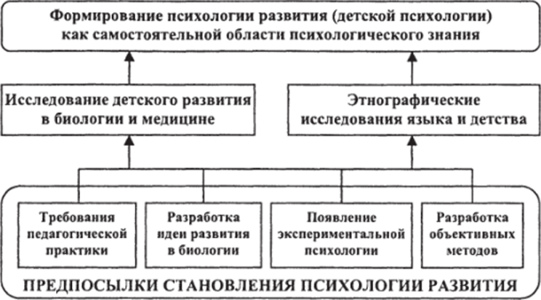
Объективными предпосылками ее формирования были: требования педагогической практики, разработка идеи развития в биологии, появление экспериментальной психологии и разработка объективных методов исследования.
Задача связи между педагогикой и психологией стала актуальной для ученых в связи с развитием всеобщего обучения. При наличии большого числа детей в классах такой индивидуальный подбор адекватных методик неосуществим. Поэтому было необходимо исследовать общие для всех детей механизмы и этапы психического развития.
Теория эволюции Дарвина привнесла в психологии два новых постулата — об адаптации как главной детерминанте, определяющей психическое развитие, и о генезисе психики. Мысль о том, что можно выделить генетические этапы в развитии психики, привела к появлению нового метода исследования — генетического, который исследует закономерности общей психологии, изучая постепенное формирование определенной функции.
Отцом детской психологии по праву считают немецкого эмбриолога и психолога Вильгельма Прейера (1841-1897). Если до него ученые исследовали отдельные проблемы и давали беглые эскизы общего развития психики, то Прейер взялся за целостный анализ проблем и систематическое наблюдение. В его книге «Душа ребенка» (1882) описано развитие ребенка с рождения до 3 лет. Он сделал попытку проследить психогенезис, выявив и описав последовательность отдельных моментов развития.
Долгое время единственным методом исследования психического развития детей оставались дневниковые наблюдения. С расширением предмета психологических исследований появилась возможность разработки новых, экспериментальных методов, которые можно было применить и для изучения психического развития детей. Прежние методы, используемые общей психологией (самонаблюдение), в новой науке не могли применяться. Поэтому такое значение для ее развития имело появление экспериментальной психологии В. Вундта, объективных методов исследования памяти Г. Эббингауза, а также работ Ф. Гальтона, который разработал многие методы исследования детей, впервые применив способы статистической обработки результатов.

Педология — комплексная наука о ребенке (С. Холл)
Развитие возрастной психологии тесно связано с педологией, созданной американским психологом Стенли Холлом (1846-1924). Хотя идея о необходимости изучения психики детей утвердилась еще в 70-е годы XIX в., Холл обратил внимание на то, как важно изучать становление психики конкретного ребенка, и на использование генетического метода в психологии.
Исследуя психическое развитие ребенка, Холл пришел к выводу, что в его основе лежит биогенетический закон, сформулированный Э. Геккелем, согласно которому зародыши в своем эмбриональном развитии проходят те же стадии, что и весь этот род за время своего существования. Холл распространил действие этого закона на психику человека, доказывая, что онтогенетическое развитие психики ребенка кратко повторяет все стадии филогенетического развития психики человека. В созданной Холлом теории рекапитуляции утверждалось, что последовательность и содержание этих этапов заданы генетически, потому ни уклониться, ни миновать какую-то стадию своего развития ребенок не может.
Ученик Холла К. Гетчинсон на основании теории рекапитуляции создал периодизацию психического развития, критерием в которой был способ добывания пищи. Они были убеждены, что прохождение каждой стадии обязательно для нормального развития, а фиксация на какой-то из них ведет к появлению отклонений и аномалий в психике.
В основе педологии — комплексной науки о ребенке — лежит педоцентризм, т. е. идея о том, что ребенок представляет собой центр исследовательских интересов психологов, педагогов, биологов, педиатров, антропологов, социологов и других специалистов. Из всех этих областей в педологию входит та часть, которая имеет отношение к детям. Таким образом, данная наука как бы объединяет все отрасли знаний, связанные с исследованием детского развития.
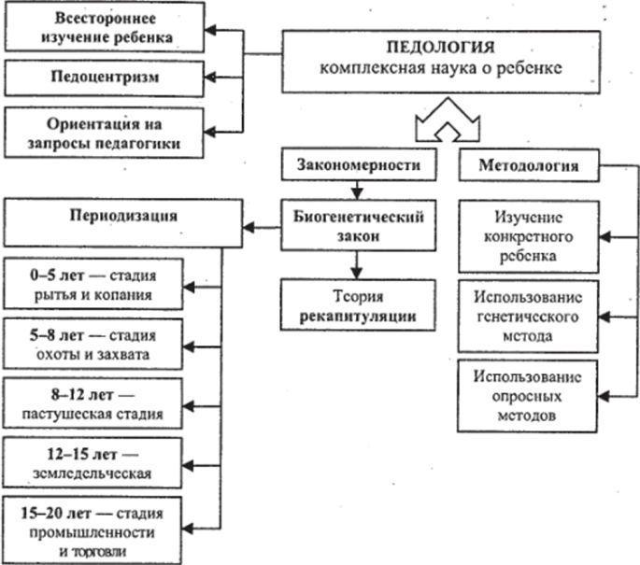
Педология очень быстро завоевала популярность во всем мире и просуществовала почти до середины XX в. Популярность педологии объяснялась, главным образом, ее ориентированностью на практику, связью с нуждами педагогики и практической психологии. Комплексное, всестороннее изучение ребенка и выдвижение проблемы развития в центр исследовательской работы были ценным завоеванием педологии, поэтому многие психологи, изучавшие развитие детской психики, работали в ее русле. Холлу удалось создать экспериментальную возрастную психологию, соединившую требования педагогической практики с достижениями современной биологии и психологии.

Теория персонализма (В. Штерн)
Немецкий психолог Вильгельм Штерн (1871-1938) был одним из первых психологов, поставивших в центр своих исследовательских интересов анализ развития личности ребенка. Изучение целостной личности, закономерностей ее формирования было главной задачей разработанной им теории персонализма.
Штерн считал, что личность — самоопределяющаяся, сознательно и целенаправленно действующая целостность, обладающая определенной глубиной (сознательным и бессознательным слоями). Он исходил из того, что психическое развитие — саморазвитие, которое направляется и определяется той средой, где живет ребенок. Эта теория получила название теории конвергенции, так как в ней учитывалась роль двух факторов — наследственности и среды — в психическом развитии. Влияние этих двух факторов он анализировал на примере некоторых основных видов деятельности детей, главным образом игры.
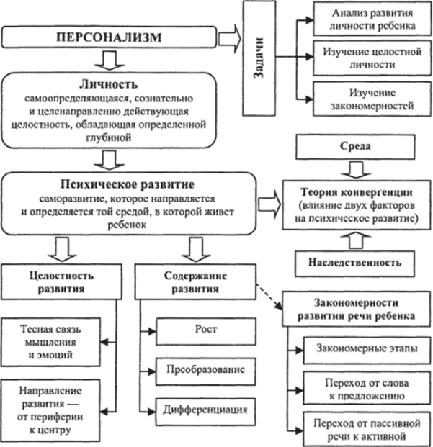
Развитие Штерн понимал как рост, дифференциацию и преобразование психических структур. При этом он, как и представители гештальтпсихологии, понимал развитие как переход от смутных, неотчетливых образов к более ясным, структурированным и отчетливым гештальтам окружающего мира. Этот переход к более четкому и адекватному отражению окружающего проходит через несколько этапов, характерных для всех основных психических процессов. Психическое развитие имеет тенденцию не только к саморазвитию, но и к самосохранению, т. е. к сохранению врожденных особенностей каждого индивида, прежде всего индивидуального темпа развития.
Целостность развития, по Штерну, проявляется не только в том, что эмоции и мышление тесно связаны между собой, но и в том, что направление развития всех психических процессов идет одинаково — от периферии к центру. Поэтому сначала у детей развивается созерцание (восприятие), потом представление (память), а затем мышление.
Штерн считал, что в развитии речи ребенок (примерно в полтора года) делает одно значительное открытие — он открывает значение слова, открывает то, что каждый предмет имеет свое название. Этот период, о котором впервые заговорил Штерн, стал потом отправной точкой в исследованиях речи практически для всех ученых, занимавшихся этой проблемой. Выделив пять основных этапов в развитии речи у детей, Штерн не только детально описал их, но и выделил основные тенденции, определяющие это развитие, главной из которых является переход от пассивной речи к активной и от слова к предложению.

Описательная психология (В. Дильтей)
Своеобразный подход к формированию психологической науки был разработан немецким ученым Вильгельмом Дильтеем (1833-1911). Он отстаивал важность связи психологии с философией, отвергая приоритет эксперимента над наблюдением. Дильтей высказывался против перенесения методов естественных наук в психологию, которая нуждается в собственном методе и собственной методологии. В своей критике «объяснительной» психологии он подчеркивал, что понятие причинной связи вообще не применимо в области психического, поскольку дать точное и объективное обоснование полученным при постижении собственных переживаний фактам невозможно. Следовательно, психология должна отказаться от попыток объяснения душевной жизни, поставив себе целью описание и анализ психических явлений, стараясь понять отдельные процессы из жизненного целого. Именно такой подход сделает психологию ведущей для всех наук о человеке.

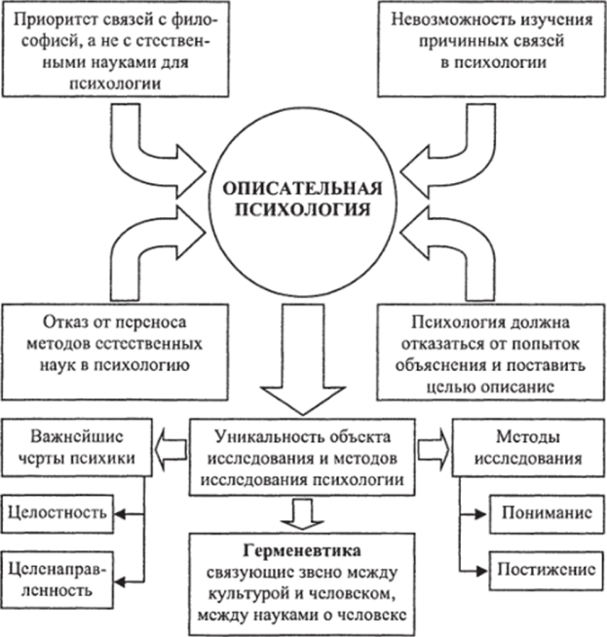
Свою психологию Дильтей называл описательной и расчленяющей, противопоставляя описание — объяснению, расчленение — конструированию схем из ограниченного числа однозначно определяемых элементов. Он выступал против ассоциативного подхода к психике, понимания ее как сенсорной мозаики. Взамен элементов он предлагал внутренне связанные структуры, лежащие в основе душевных процессов, развитие которых определяется целью. Целостность и целенаправленность представляют собой, по мнению Дильтея, специфические черты душевных проявлений.
Одним из центральных в его теории стало понятие переживания. Оно выступало не в виде элемента сознания, а в виде внутренней связи, неотделимой от ее воплощения в духовном, надындивидуальном продукте. Тем самым индивидуальное сознание соотносилось с миром социальноисторических ценностей. Важным связующим звеном как между культурой и человеком, так и между отдельными науками стала герменевтика (учение об истолковании), которая в теории Дильтея являлась средством воссоздания неповторимых культурных миров прошлого.
Уникальный характер объекта исследования (духовный мир), по мнению ученого, определял и уникальность метода. Им служит не объяснение явлений в принятом натуралистами смысле, но понимание, постижение. Он писал, что «природу мы объясняем, а душевную жизнь постигаем». Постижение основывается на анализе непосредственных переживаний «Я». Оно существенно отличается от интроспекции, так как открывает содержание не только сознательного, но и бессознательного.

Функционализм в американской психологии (У. Джемс)
Развитие функционализма в американской психологии тесно связано с именем Уильяма Джемса (1842-1910). В его работах изложена не целостная система взглядов, а скорее набор концепций, которые послужили основой различных подходов для современной психологии.
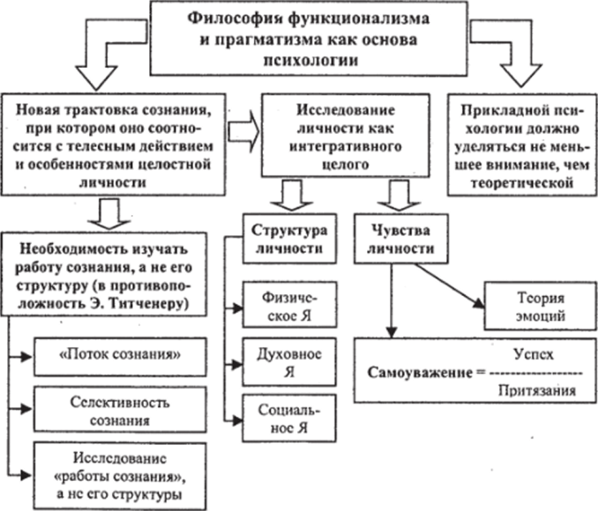
Одним из основных вопросов для Джемса было исследование сознания, ему принадлежит идея о «потоке сознания». Джемс подчеркивает не только непрерывность, но и динамизм, постоянную изменчивость сознания, говоря о том, что осознание даже привычных вещей изменяется.
Сознание не только непрерывно и изменчиво, но и селективно, избирательно, в нем всегда происходит выбор одних предметов или их параметров и отвержение других. Сточки зрения Джемса, исследование законов, по которым работает сознание, составляет главную задачу психологии. При этом он подчеркивал приоритетность изучения именно работы сознания, а не его структуры.
Говоря об активности человека, Джемс подчеркивал, что психика помогает в его практической деятельности, повышает шансы на успех. Здесь психологические взгляды Джемса тесно переплетаются с его философской теорией функционализма, во главу угла которой ставится прагматизм. Поэтому Джемс большое внимание уделял прикладной психологии, доказывая, что ее значимость не меньше, чем теоретической психологии. Особенно важной является связь психологии с педагогикой.
Джемс уделял большое внимание проблеме личности, понимая ее как интегративное целое. Новым было выделение частей в структуре эмпирической личности — физической, социальной и духовной личности. Описывая их, Джемс говорил, что наше эмпирическое «Я» шире чисто физического, так как человек идентифицирует себя и со своими социальными ролями, и со своими близкими, расширяя свое физическое Я. Но эмпирическое Я может быть и уже физического, когда человек идентифицируется только с определенными потребностями или способностями, отгораживаясь от других сторон своей личности.
Джемс вывел формулу самоуважения, которая представляет собой дробь, в числителе которой — успех, а в знаменателе — притязания. Эта формула лежит в основе иерархии личностей, их стремления к самосовершенствованию и успеху, их болезней и неврозов, их оценки себя и испытываемых ими эмоций.
Джемс придал трактовке сознания новую ориентацию, соотнеся его с телесным действием как инструментом приспособления к среде и с особенностями личности как системы, несводимой к совокупности ощущений.

Чикагская школа функционализма (Дж. Дьюи)
Наряду с Джемсом основателем функционального направления принято считать Джона Дьюи (1859-1952). Приобретя в XIX в. большую известность как философ и педагог, Дьюи начинал свою карьеру в качестве психолога. Его книга «Психология» (1886) была первым американским учебником по этому предмету. В течение десяти лет, которые он работал в Чикагском университете, ему удалось не только создать свою психологическую лабораторию и провести реорганизацию курсов, читаемых в университете, но и сформулировать ведущие методологические принципы функциональной психологии.
Дьюи требовал перейти к новому пониманию предмета психологии, признать таковым целостный организм в его неугомонной, адаптивной по отношению к среде активности. Сознание — один из моментов в этом континууме. Оно возникает, когда координация между организмом и средой нарушается, и организм, чтобы выжить, стремится приспособиться к новым обстоятельствам. Другой видный представитель чикагской школы Джеймс Энджелл (1869-1949) определял функциональную психологию как учение о психических операциях в противовес структуралистскому учению о психических элементах. Операции выполняют роль посредников между потребностями организма и средой. Главное назначение сознания— «аккомодация к новому». Организм действует как психофизическое целое, и поэтому психология не может ограничиться областью сознания. Ей следует устремиться в различных направлениях ко всему многообразию связей индивида с реальным миром и сблизиться с другими гуманитарными науками — неврологией, социологией, антропологией, педагогикой.
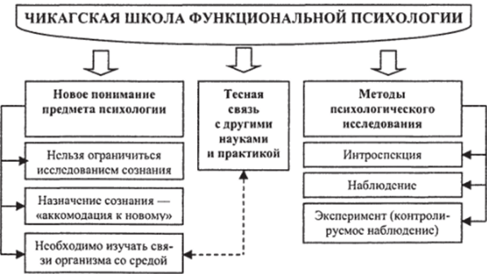
Исходя из теории прагматизма, Дьюи считал, что истинность или ложность результата осознания должна проверяться последствиями конкретного действия. Иначе говоря, реальная жизнь проверяет верность тех суждений и понятий, к которым пришел человек и на основе которых выстраивал свое поведение. При этом Дьюи был убежден в том, что процесс мышления развивается в сторону все большей успешности. Поэтому человек может наилучшим образом приспособиться к самым сложным ситуациям и даже изменить среду.
В чикагской школе считалось целесообразным применять методы интроспекции, объективного наблюдения (эксперимент трактовался как контролируемое наблюдение) и анализа продуктов деятельности. Наряду с чикагской школой к функциональному направлению примыкала колумбийская школа, которую возглавлял Роберт Вудворте (1869-1962).

